La production laitière reste dynamique en France et dans l’ensemble des grands bassins exportateurs mondiaux !
Les prix des produits laitiers industriels sont actuellement en baisse. Ils présentent, néanmoins, des niveaux de valorisation différents (cf. graphique ci-dessous). Malgré un recul de 2 500€ la tonne depuis l’été dernier, le prix du beurre reste au-dessus du niveau moyen des 10 dernières années. En revanche, le prix de la poudre de lait écrémé s’avère particulièrement bas, autour de 2 000 € la tonne.
La production laitière est actuellement très dynamique dans les grands bassins exportateurs mondiaux (cf. graphique ci-dessous), que ce soit en Nouvelle-Zélande, aux Etats-Unis ou au sein de l’Union Européenne.
En France, la collecte s’est nettement redressée depuis l’été 2025 (cf. graphique ci-dessous). Elle affiche une croissance de 1,3% en rythme journalier sur l’ensemble de l’année 2025 comparativement à 2024. Sur les deux premières semaines de 2026, la collecte apparaît également en hausse par rapport à l’année précédente, mais la dynamique de croissance s’avère moins nette que précédemment.
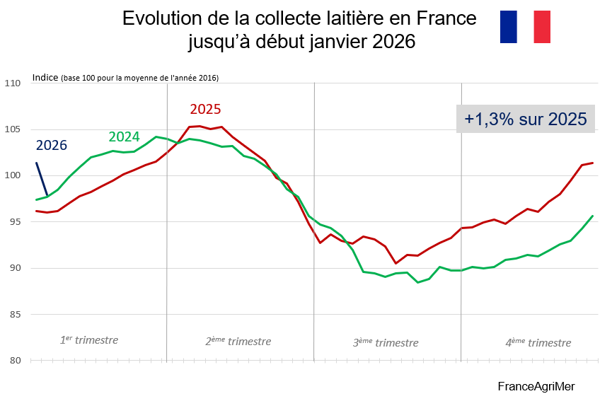
Le prix unitaire des charges dans les élevages laitiers évolue actuellement de façon modérée (cf. graphique ci-dessous). L’indice général Ipampa Lait de vache de l’Institut de l’élevage, qui est en rouge sur le graphique, se trouve ainsi en recul de 1% par rapport à novembre 2024.
Selon l’enquête mensuelle laitière de FranceAgriMer, le prix standard du lait de vache conventionnel était de 460 € les mille litres sur le mois de novembre 2025 (cf. graphique ci-dessous). Il se situe 2€ au-dessus du niveau de novembre 2024.
Les prix des produits laitiers vendus en magasin évoluent actuellement de façon modérée (cf. graphique suivant), sauf pour le beurre, qui présente une augmentation de plus de 2% sur un an.
En guise de conclusion, la production laitière se redresse actuellement assez nettement en France et dans les principaux bassins exportateurs, ce qui entraîne les prix des produits laitiers industriels dans une phase descendante. Le maintien d’une collecte dynamique reste néanmoins incertain en France dans les mois à venir, compte tenu du contexte sanitaire préoccupant et du prix élevé des vaches de réforme.

